深 圳 大 学 实 验 报 告

课程名称： 算法设计与分析

实验项目名称： 回溯法 地图填色问题

学院： 计算机与软件学院

专业： 计算机科学与技术

指导教师： 马里佳

报告人： 吴泓杰 学号： 2022044002

实验时间： 2025/4/25

实验报告提交时间： 2025/5/5

教务部制
一、实验目的：
    - 掌握回溯法算法设计思想。
    - 掌握地图填色问题的回溯法解法。

二、实验原理：
回溯法
（1）回溯的本质是穷举，穷举所有可能，然后选出我们想要的答案
（2）回溯算法基本可以抽象为一个树形结构，如图1，基本思想就是沿着某一个树的分支一直走，到底的时候（即遇上终止条件）就得到一个答案，然后回退一步，继续寻找另一分支；也有可能还没到底就回退（受约束条件影响）。直到走完所有分支
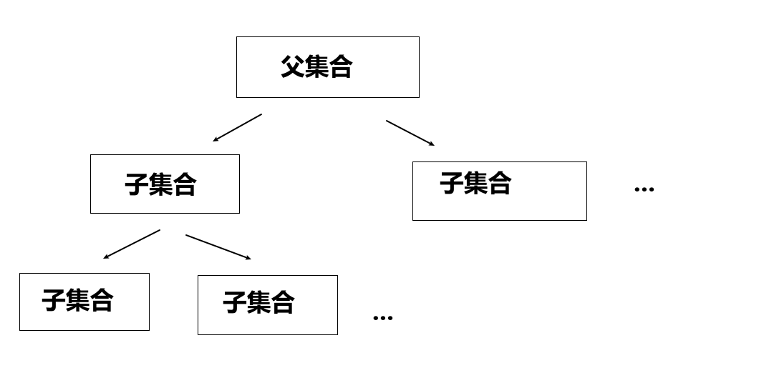
图1
（3）在题1当中即，如图2，以数字作为颜色，每一块需要尝试所有颜色，约束条件为相邻区域不能同色
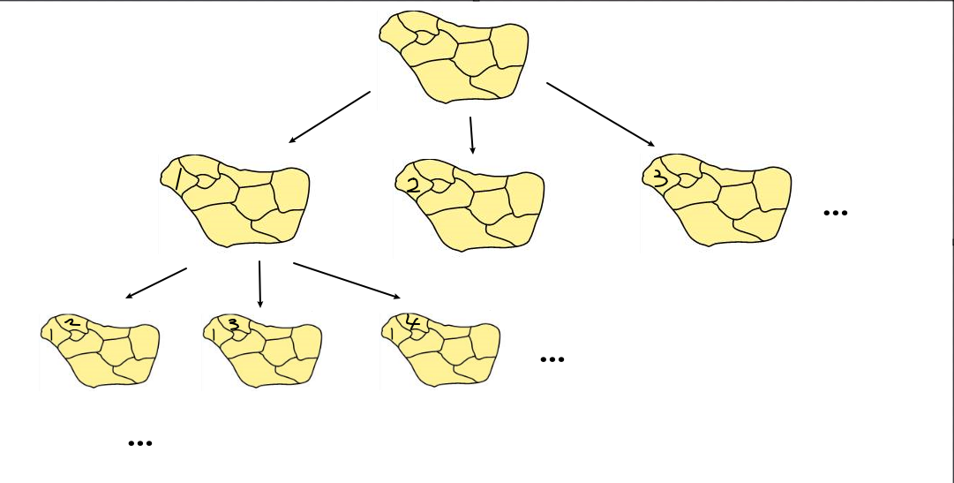
图2

三、算法思想与复杂度分析：
dfs深搜法
（1）算法流程图
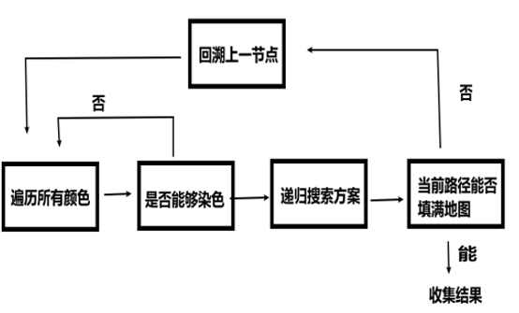
图3
（2）算法大致描述：
a：对于当前节点，遍历所有颜色，目的是：寻找哪个颜色能够染上去
b：判断当前节点能否被染色
c：搜索当前节点，判断是否可以将整个地图染色完毕，如果可以则收集结果，如果不可以则回溯到上一节点，重复操作a
（3）核心伪代码
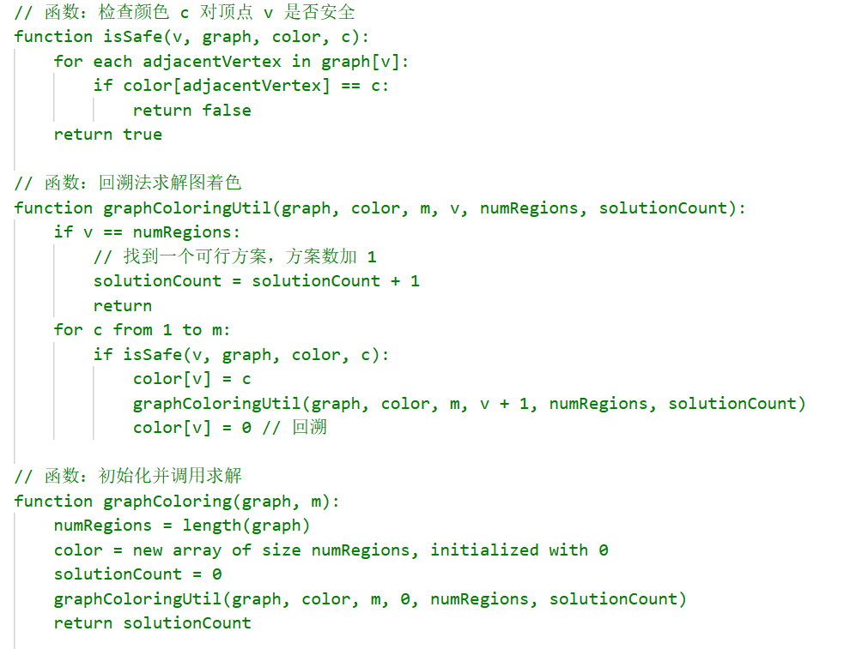
图4
（4）时间复杂度
最坏情况
在最坏情况下，我们需要对每个顶点尝试所有可能的颜色。假设图中有 n 个顶点，并且每个顶点有 m 种颜色可供选择（这里m = 4，因为是四色填涂问题）。
回溯算法的基本思想是深度优先搜索，对于每个顶点，我们会递归地尝试所有可能的颜色。对于第一个顶点，有 m 种选择；对于第二个顶点，同样有 m 种选择；以此类推，直到第 n 个顶点。因此，在最坏情况下，总的可能组合数为m^{n}。
具体到代码中，函数会递归地尝试为每个顶点分配颜色。在每一层递归中，会尝试 m 种颜色，递归的深度最大为 n（即顶点的数量）。因此，时间复杂度为 O(m^{n})。在四色填涂问题中，时间复杂度为 O(4^{n})。
平均情况
平均情况下的时间复杂度分析比较复杂，因为它取决于图的结构和颜色的分配情况。在某些情况下，由于剪枝操作（例如当发现某个颜色分配会导致相邻顶点颜色冲突时，会提前终止该分支的搜索），实际的搜索空间会小于m^{n}。但在一般情况下，平均时间复杂度仍然接近O(m^{n})。
（5）空间复杂度
回溯算法使用递归实现，递归调用会使用系统栈。递归的深度最大为 n，即顶点的数量。因此，递归栈的空间复杂度为 O(n)。代码中使用了一个长度为 n 的数组 color 来记录每个顶点的颜色。因此，辅助数组的空间复杂度为 O(n)。
综合考虑递归栈空间和辅助数组空间，总的空间复杂度为 O(n)。

四、实验过程及内容：
1、对下面这个小规模数据，利用四色填色测试算法的正确性；
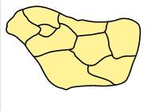
图5
对该图进行编号
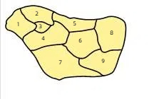
图6
利用我们上述的算法进行四色填涂求解，得到结果：
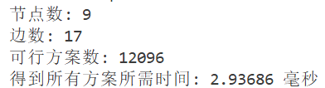
图7
2、对附件中给定的地图数据填涂；
继续使用题1的思路对附件进行填涂
（1）发现在小数据情况下，暴力法的速度还是可以的，但是在大数据情况下运行时间非常久，跑不出来，所以必须优化
（2）设节点数为n，假设地图无限制，所有区块可以染色4色，则如果使用暴力搜索，所有的方案数应该是颜色的节点数次方，即4的n次方，节点数从9变到了450，则递归树的深度变得非常多，4的450次方是无法接受的。虽然实际上填色时候，不是每个点都能染4色，但暴力搜索不优化，其方案数依然非常多。

优化dfs
（1）优化思路：
优化策略1：选点顺序
a.优先染色最大度的点：因为度数越大的点，对其他点的颜色削减就越多，就能够减少更多的搜索分支。假设填色为1，则最多的其他点的都不会涂1，那么最多的其他节点搜索时候，就不会去探索颜色为1的情况，节约了时间
b.优先染色可选颜色数较少的点：因为可选颜色数较少，他的搜索分支就越少，就能更快的找到一组解，而且可以避免冲突。如果颜色本来就较少，其他节点把可用颜色占了，那就没颜色了，那先搜其他节点的方案就错了，浪费了时间
c.伪代码如图：
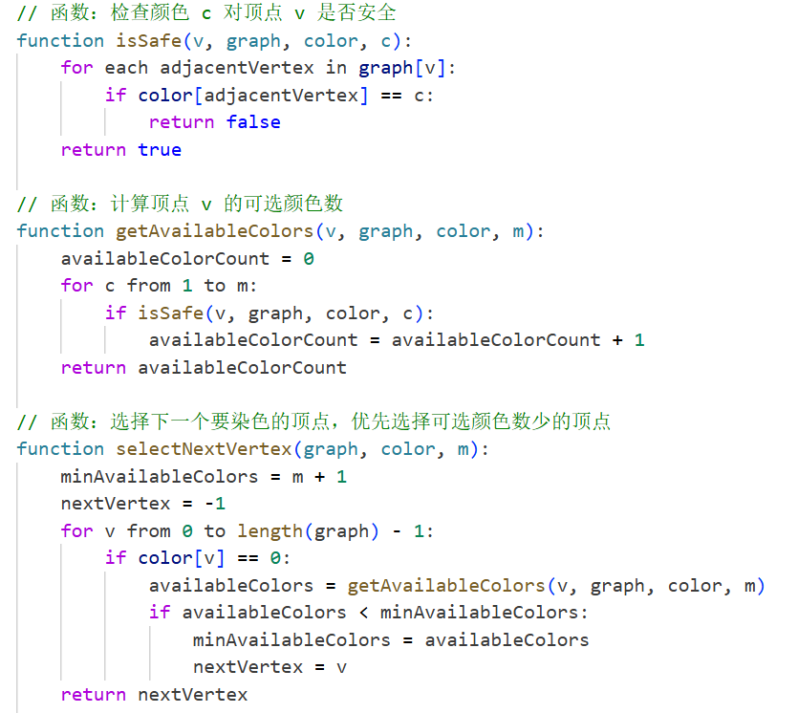
图8
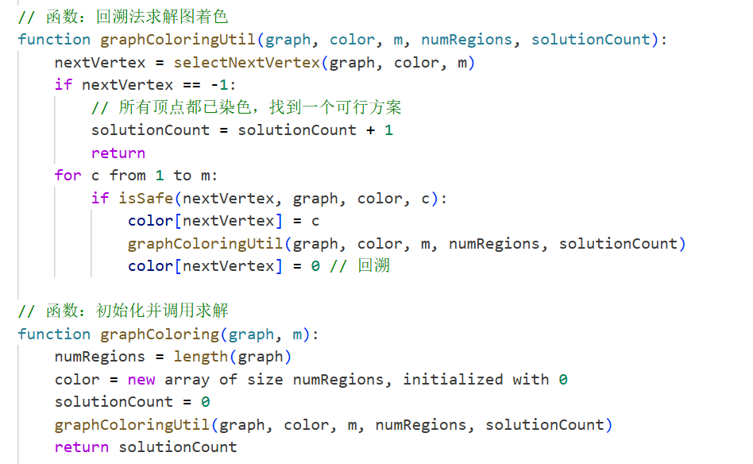
图9

优化策略2：组合计数
a.组合计数：先固定几个节点的染色情况，得到一组可行解后，可以固定的几个节点的染色更换，得到另外的一组解。下图是一个示例
b.图中a，b，c共3个区域代表一副地图，a和b和c代表一个区域，有1，2，3代表颜色，共有三色。如果试图用三色去填这个地图，我们发现，当固定a区域和b区域的颜色后，在此情况下求出c区域的所有解后，再乘以a区域和b区域可能的染色情况就是最终的解。
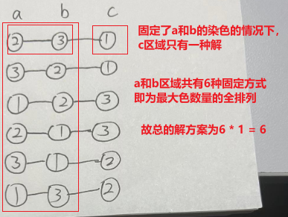
图10

c.拓展一下，固定的节点数共有4种情况，
（i）当节点数n=1时候，区域的染色方案ans = maxColor（颜色数）
（ii）当节点数n=2时候，区域的染色方案ans = maxColor*（maxColor-1）
（iii）当节点数n=3时候，三个节点可能成链状或者凑在一起（即环状）
若为链状，按节点1和节点3是否同色分类，如图
若同色则ans = maxColor*（maxColor-1）
若异色则ans = maxColor*（maxColor-1）*（maxColor-2）
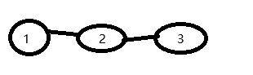
图11
若为环状，
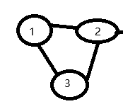
图12
则ans = maxColor*（maxColor-1）*（maxColor-2）
（iiii）当节点数大于3时候，就可以求出前三个区域固定一种方案时候的可行解res，则区域的染色方案ans = res * ans（3），其中ans（3）是节点数为3的情况
d.伪代码如图：
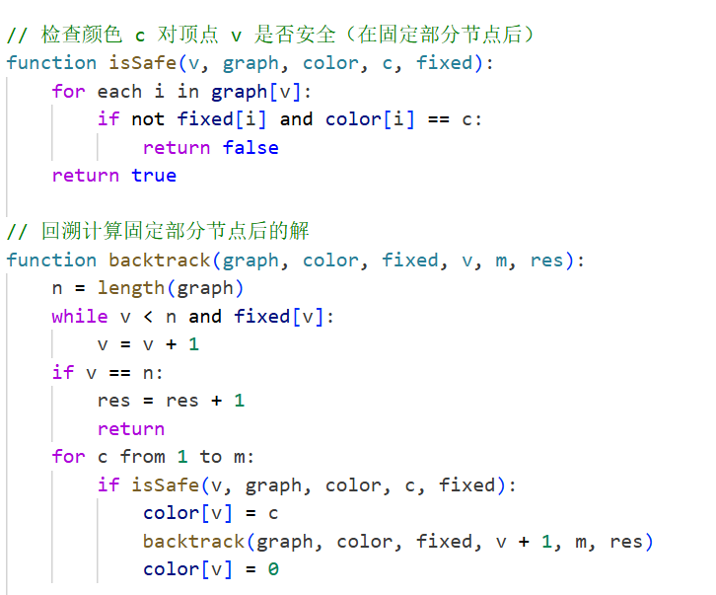
图13
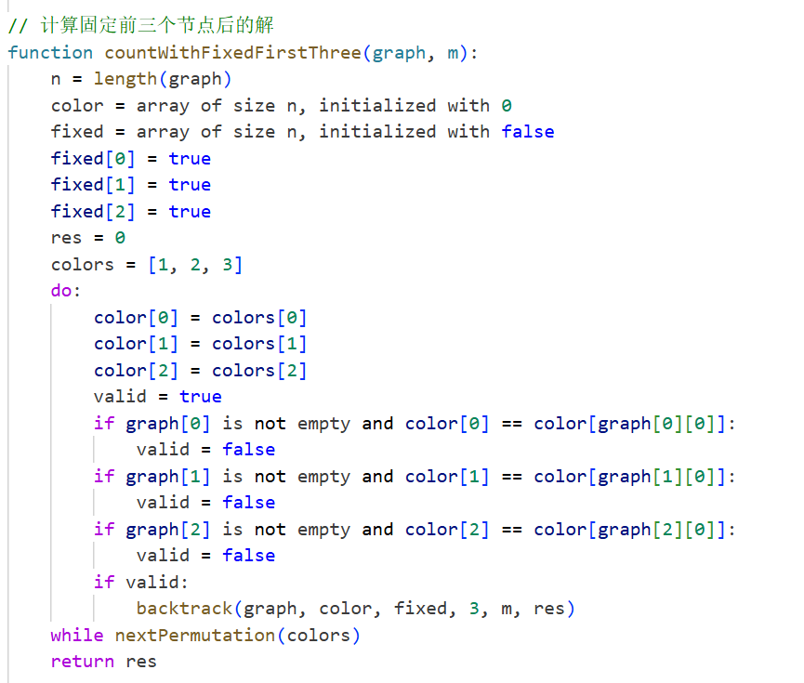
图14

优化策略3：提前终止
a.可行性剪枝：在给一个节点染色之后，对当前节点的相邻节点进行遍历，判断他的邻近节点是否还有颜色，如果没有任何颜色可选，则这个方案一定是失败的，提前终止。下面是一个示例
b.图中数字代表颜色，共有1，2，3，4，四种颜色，当前三块区域填涂完毕，准备填涂第四块区域时候，颜色的选择不同导致了结果不同。其中左箭头所指向的图选择了4这个颜色，导致中间块区域无颜色可选，此图就必然是错误的，就可以在染色时候提前发现，终止搜索，进行优化
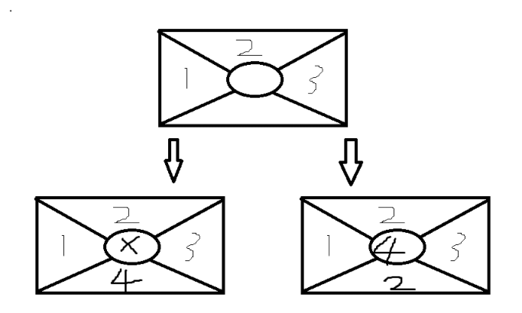
图15
c.伪代码如图：
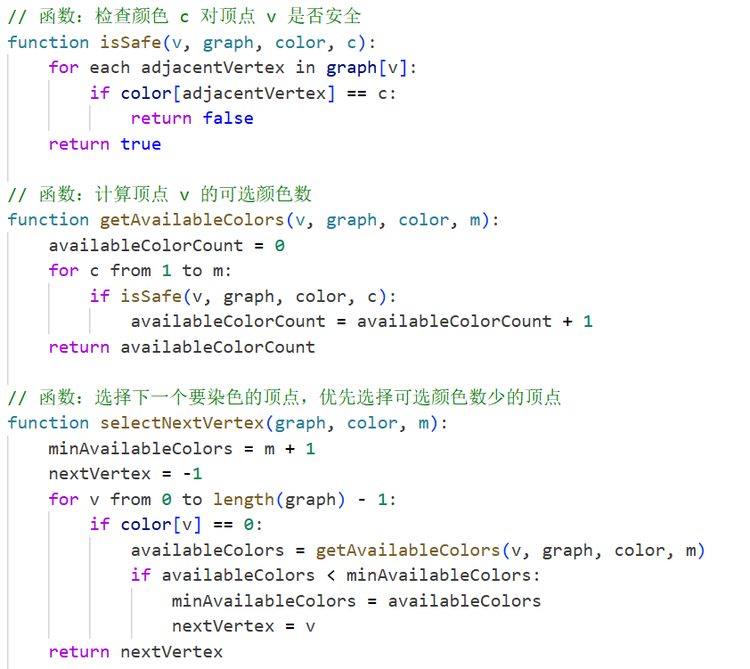
图16
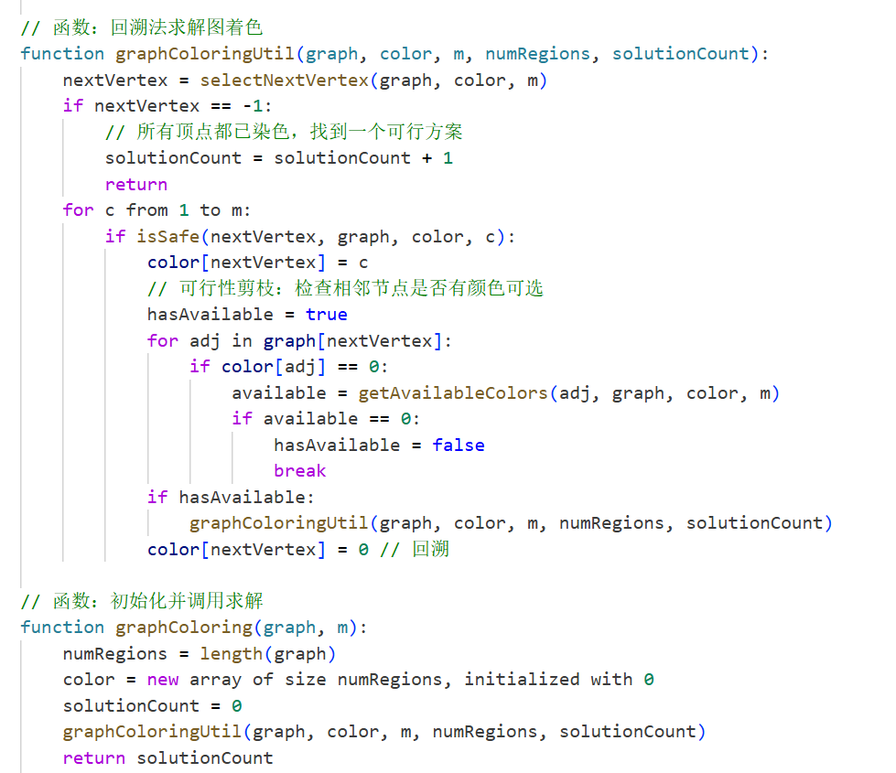
图17

（2）运行测试
a：运行时间
根据实验要求，对附件中给定的地图数据填涂，得到所有解的运行时间
使用优化策略1，2，3，dfsPro方法：搜索顺序，组合计数，提前终止
（i）对于450点5色图，用1581ms就可得到全部的3840个解
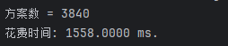
图18
（ii）对于450点15色图，无法得到结果，运行时间过长

（iii）对于450点25色图，无法得到结果，运行时间过长，
根据实验要求，对附件中给定的地图数据填涂，尝试得到一组解的运行时间
（i）对于450点15色图，依然得不到一组解。

（ii）对于450点25色图，用6ms就可得到一组解（这里之所以方案数不为1，是因为采用了颜色轮寻得优化，我求得的其实是4节点之后的一组解，他自然会乘上前面3个节点的排列组合，13800=25*24*23）
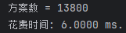
图19
（iii）整合情况如下图18（？代表运行时间超过3h仍然跑不出来）
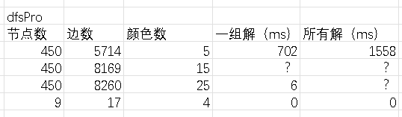
图20

3、随机产生不同规模的图，分析算法效率与图规模的关系（四色）：
通过随机数，自行生成了不同规格的地图，对于每个地图，均将程序运行10次并取平均值作为实际值。
随机生成图的策略是：先选择第一个节点，联通所有的边，确保这是个连通图，然后再随机的增加边
dfsPro是组合计数+提前终止+选点顺序
这里仅采用dfsPro做分析，是因为我认为无论是图规模，还是边，还是颜色数对运行时间的影响能得到的结论都是固定的，即使我采取了两种方式做分析，其得到的结论也基本相同，故只用一种进行自测。
（1）图规模对运行时间的影响：
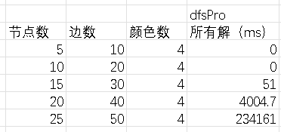
图21
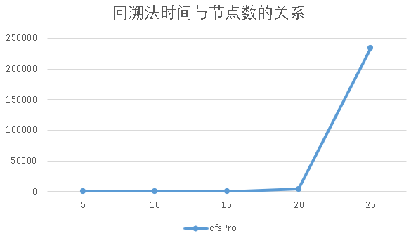
图22 回溯法时间与节点数的关系
分析：
（a）从图中可以看出当图的规模逐步增大，即节点数逐步增大的时候，曲线的斜率越大，求解的时间也越来越长
（b）随着点的个数增多，那么回溯树的深度就越深，整棵树也就更为庞大，故算法的运行时间也随之增大，而且是指数级别的增长。
（2）边对运行时间的影响：
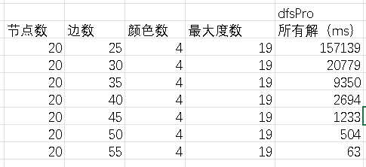
图23 回溯法时间与边的关系
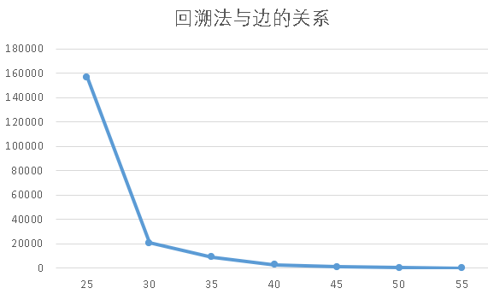
图24 回溯法时间与边的关系

分析：
（a）从图中可以看出当边逐渐增多的时候，求解的时间越来越短
（b）对固定的节点数，随着边的个数增多，各个节点之间受到的限制也就更多，可选色就更少，在递归树中，虽然深度没变，但是宽度变了，每个节点的分支变少了，那么最后的总方案自然变少了，故算法的运行时间也随之减小。而边的个数越少，他对各个节点的限制越少，可染色方案就越多，特别是边数越接近节点数时候，算法运行时间越长。

（3）点的颜色数对运行时间的影响：
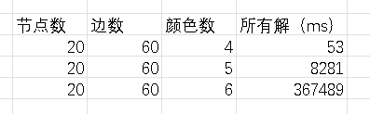
图25 回溯法时间与颜色数的关系
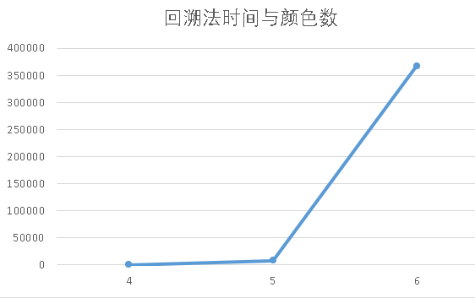
图26 回溯法时间与颜色数的关系

分析：
（a）对固定的节点数，随着颜色数增多，运行的时间也在增多
（b）对固定的节点数，随着颜色个数增多，则搜索的分支会变多，而且如果一个解空间是S（x1，x0，x1，x2，……）(x0​,x1​,x2​…互异颜色)，那么互换x0和x2，S（x1，x2，x1，x0，……）也是一种可行的方案，颜色个数增加也会导致这个互换的方案增多
（c）此外，由于颜色个数增多，我们的优化策略3提前终止，他的可剪枝数降低，也导致了时间变多

六、实验结论：
回溯法的本质就是枚举，在数据规模较小的情况下，暴力的回溯法还是可以解决问题的。
但是在大数据下，回溯法必须做优化，常见的优化策略有，采用更合理的搜索的顺序，增加部分搜索的约束条件，采用数学算法等等。但由于回溯法本身就是庞大的递归，无论如何做优化，受规模影响，其时间依然是惊人的指数级别。

指导教师批阅意见：

成绩评定：

指导教师签字：

年 月 日
备注：
注：1、报告内的项目或内容设置，可根据实际情况加以调整和补充。
2、教师批改学生实验报告时间应在学生提交实验报告时间后10日内。

